DISTRIBUČNÍ LIST 21002

NEBE

71 MIN, BAREVNÝ / DCP, 1:1,85 / CZ (znění plus titulky) / ZVUK 5.1 / DOLBY DIGITAL / PŘÍSTUPNÝ OD 12 let
ŽÁNR: DOKUMENT
ČESKO / ČÍNA (2020)
PREMIÉRA CZ distribuční: 14. 6. 2021
PREMIÉRA CZ slavnostní: 11. 6. 2021

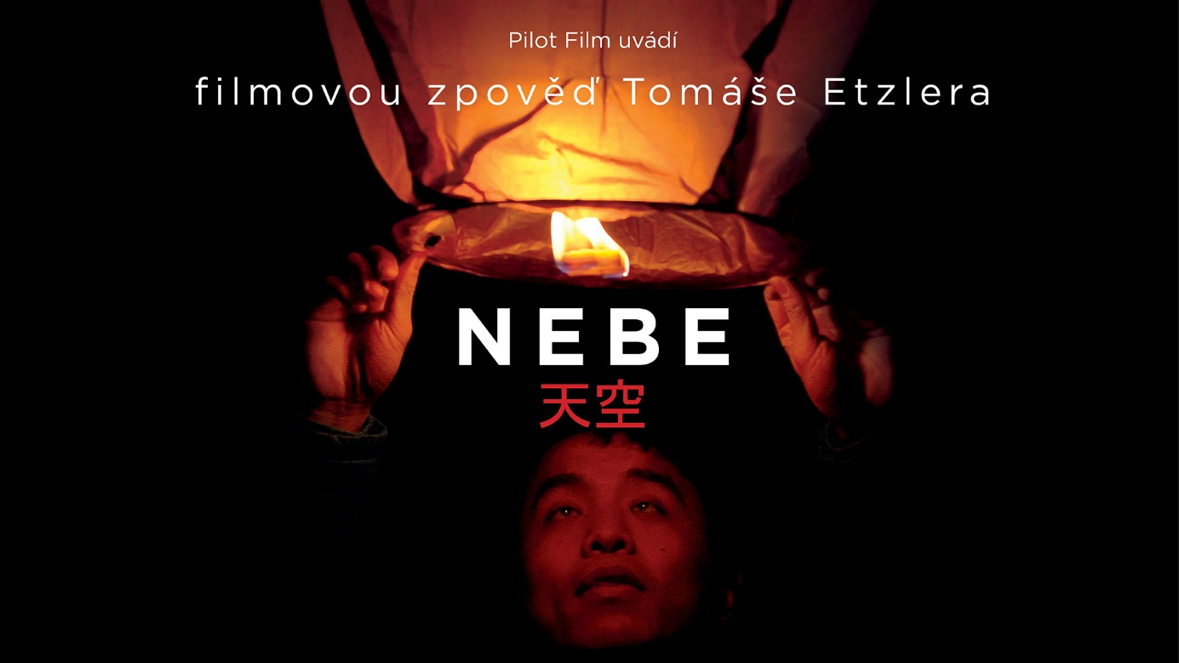

Režie: Tomáš Etzler, Adéla Špaljová
Scénář: Tomáš Etzler, Adéla Špaljová
Střih: Adéla Špaljová
Kamera: Tchien (pseudonym), David Čálek
Zvuk: Ing. Ivo Špalj
Hudba: Pierre Savage
Producent: Jan Macola (MIMESIS FILM)

Objednávky: Pilot Film s.r.o.
Johana Hořejší, telefon.: +420 728 130 224 johana@mimesis.cz

SYNOPSE

Nebe je celovečerní dokumentární snímek Tomáše Etzlera – prvního českého novináře oceněného cenou Emmy. Každodenní syrová realita, kterou Tomáš v Číně sedm let na vlastní kůži zažíval, ve filmu silně kontrastuje s mikrosvětem, který objevil v malé vesnici na severovýchodě Číny. Film přímo a nepřímo řeší některá z největších témat moderní Číny: politika jednoho dítěte, lidská práva, nedostatek svobody náboženského vyznání, korupce nebo zhoršení lidských hodnot v komunistickém režimu, je ale také příběhem o lásce.

Slovy Tomáše Etzlera

Jak to celé začalo?

Někdy v roce 2012 jsme seděli se svými tehdejšími spolupracovníky, produkční Connie a kameramanem Nathanem v zašvábené redakci v Pekingu a přemýšleli jak dělat silné dokumentární filmy kvalitně a levně. Řekl jsem, že musíme najít jedno prostředí, kam vlezeme, kde strávíme týden a pak vylezeme se silným materiálem. Natáčení v jednom prostředí ušetří peníze za cestování, ubytování a bude produkčně jednoduché. Příběh ale musí být skutečně silný. Napadly mě prostředí dvě – afghánské vězení a čínský sirotčinec. “Začneme tím sirotčincem, když už jsme v Číně, ne? To by mělo být relativně jednoduché a rychlé,” uzavřel jsem. Málokdy jsem se při své práci mýlil více.

O čem je film Nebe?

Když tady prozradím detaily, tak nemusíte do kina chodit nebo Vám částečně zkazím zážitek, který doufám, že při sledování Nebe budete mít. Řeknu jenom, že jako korespondent v Číně jsem sedm let uvažoval o natočení dokumentu. Snadno se to řekne. Ale jak? Čína je tak obrovské a složité téma, že na nějaké smysluplné plnohodnotné vysvětlení by byl třeba celý seriál dokumentů. Na ten jednak nebyly finance, ale ani energie. V roce 2012 se zrodil nápad natočit půlhodinový film o čínském sirotčinci. Nicméně na tomto nápadu nebylo nic rychlého, levného ani jednoduchého jak jsem si původně naivně myslel. Jen dostat se do sirotčince, který by nám dovolil natáčet, trvalo dlouhé měsíce. I přesto se ale půlhodinový film koncem roku 2014 podařilo dokončit, ale CNN, která si film objednala, ho nakonec neodvysílala. I přesto, že jsme už dokonce měli vysílací termín. Dodnes se mi nedostalo ze CNN vysvětlení proč. Na tlak kamarádů z branže, kteří materiál viděli a byli jím nadšeni, jsem se rozhodl film dodělat. A to ne půlhodinový, ale celovečerní. V roce 2017 se tedy opět v Číně natáčelo. Po návratu do Čech začala tvůrčí muka, o čem vlastně film je. Odpověď jsme našli zdlouhavým a občas frustrujícím objevováním o čem film není. V hledání nám v diskuzích pomáhali Radka Denemarková, jedna z nejoceňovanějších a nejkvalitnějších současných spisovatelek, podnikatel, filmař a filantrop Václav Dejčmar a jiní. Dokument, který nakonec vznikl, není pouze o sirotčinci, ale o současné Číně, tak jak jsem ji prožil a vnímal.

